基于距离加权近邻的单个手写数字识别
算法名称：距离加权 K 近邻分类 算法类别：监督学习与图像分类
讲解对象：具备 Python 基础的计算机专业学生 讲解时长：45 分钟

基本信息
项目 | 内容
算法全称与简称 | 距离加权 K 近邻分类 / Distance Weighted K Nearest Neighbors / DWKNN
算法版本与来源 | 自主实现经典 K 近邻分类，使用欧氏距离、倒数距离投票、零距离分支与稳定排序。方法定义参考官方近邻文档，数据来自 UCI。
学习目标 | 完成单张数字分类；手算距离与投票；复现选参与测试；定位易混淆数字；解释准确率和推理成本。
前置知识与环境 | 向量、欧氏距离、排序和分类评价；Python 3.12.14、NumPy 2.3.5。绘制报告样本图另用 Pillow。

应用场景与问题定义
项目 | 内容
应用领域与目标任务 | 表单中已切分的单个手写数字识别。对一幅 8×8 灰度特征图输出 0—9 中的一个数字。
任务背景 | 同一数字存在多种笔画形态，按类别平均图像匹配会压缩这些差异。近邻方法保存实际样本，以局部相似性支持分类。
输入数据 | 每条记录为 64 个像素块计数和 1 个数字标签。像素取 0—16，按行展开为 64 维向量，逐元素除以 16；强度无量纲。
目标输出 | 预测数字、获胜类别投票占比，以及 k 个近邻的训练行号与距离；每张输入对应一条结果。
任务目标与约束 | 评价固定图像预处理协议下的分类准确率、宏平均 F1 与批量预测耗时。任务入口限定为已分割、归一化的单个数字。
本报告实现并运行一个单功能识别器：根据图像像素相似性，将单个手写数字归入 0—9 类。公开测试集 1797 张图像中识别正确 1759 张，准确率为 97.89%。图像切分、拍摄矫正与多位数字串识别属于上游或后续任务，未纳入本次实验。

算法直观理解
项目 | 内容
核心思想 | 找出与输入距离最近的 k 张已标注数字图。距离越小，投票权重越大；各类别累加权重，取分值最高的类别。
微型案例 | 抽象二维特征中，查询点为 (0,0)，三个近邻依次为 (1,0) 标签1、(0,2) 标签7、(3,0) 标签7。距离为1、2、3；普通投票输出7，加权投票输出1。
执行逻辑 | 检查图像向量 → 计算到样本库的距离 → 稳定排序取 k 个近邻 → 累加类别分值 → 输出类别与近邻证据。
关键判断 | 投票前检查所选近邻是否存在零距离。存在时，仅零距离近邻参与投票。类别分值相同则选较小数字；等距近邻按原训练行顺序排列。
微型案例中，数字1得分为1，数字7得分为1/2+1/3=5/6，故加权分类输出1，获胜投票占比约为0.545。该二维案例仅用于演示投票规则；正式识别使用64维像素特征。投票占比描述邻域内部的支持程度，未经概率校准。

核心原理与数学表达
项目 | 内容
理论依据 | 监督式基于实例学习。训练阶段保存样本及标签，预测阶段依据像素空间的局部邻域分布分类。
核心公式与目标函数 | 计算输入与各训练样本的欧氏距离，形成最近邻集合；累加倒数距离权重并取最大分值类别，见公式（1）—（3）。
状态更新或决策规则 | 每批建立距离矩阵并排序，无梯度迭代；每个查询独立投票。逐批处理至全部图像完成。
理论性质 | 逐条计算全部训练距离并进行稳定全排序，返回按本距离与平分规则定义的精确近邻。分类正确率由数据分布、像素表征和 k 共同决定。
设查询向量第 j 维为 xⱼ，第 i 个训练样本第 j 维为 xᵢⱼ，特征维数为64。第 i 个样本到查询图像的距离为：
$d_{i} = \sqrt{\sum_{j = 1}^{64}{{(x_{j} − x_{ij})}^{2}}}$ （1）
令 Nₖ 为按距离排序后所选训练下标集合，yᵢ 为训练标签，c 为候选数字。全部所选距离大于0时，类别 c 的投票得分为：
$S_{c} = \sum_{i ∈ Nₖ}{\frac{[y_{i} = c]}{d_{i}}}$ （2）
方括号表示条件成立时取1，否则取0。所选近邻存在零距离时，仅这些近邻以等权方式投票。预测类别按得分最大原则确定：
$ŷ = \underset{c ∈ \{0, 1, …, 9\}}{argmax} S_{c}$ （3）
符号 | 含义及单位 | 参与计算的作用
xⱼ 与 xᵢⱼ | 查询与训练特征分量，无量纲 | 计算像素空间差异
dᵢ 与 k | 欧氏距离，无量纲；近邻数量，个 | 排序与邻域范围
yᵢ 与 c | 训练标签与候选数字，取0—9 | 按类别累加分值
Nₖ 与 S꜀ | 近邻下标集合与类别得分 | 确定投票对象与预测结果

算法执行流程
阶段 | 执行内容 | 输入与输出或判据
数据准备 | 读取65列数据；特征除以16 | 检查特征0—16、标签0—9；不使用测试标签调整参数
初始化 | 保存训练特征与标签，固定 k 与批量大小 | 选参后使用3823条官方训练记录作为样本库
核心计算 | 分批计算距离，稳定排序取近邻 | 每批128条查询；返回近邻下标与距离
状态更新 | 按类别累加倒数距离权重 | 零距离分支单独处理；同分选较小数字
终止判断 | 当前批处理结束后读取下一批 | 全部查询处理完即终止，无训练轮次或收敛阈值
结果输出 | 返回预测数字、占比及近邻 | 写出 predictions.csv 与 metrics.json
伪代码：
输入：训练特征 X、标签 y、查询特征 Q、近邻数 k
检查维度、数值有效性与参数范围
对每批查询 q：
计算 q 到全部训练图像的平方欧氏距离
按距离稳定排序，取前 k 个，恢复欧氏距离
若所选近邻存在零距离，仅使用零距离邻居
否则按距离倒数累加各类别得分
输出得分最大类别；平分时选较小类别
返回全部预测、投票占比、近邻下标与距离

参数及超参数
参数或符号 | 含义与用途 | 范围或默认值 | 设置依据与影响
k | 单次投票近邻数 | 候选1、3、5、7、9；选定3 | 在验证集选取；同分选较小 k。仅保留局部邻域与扩大邻域对应不同平滑程度。
weighted | 投票规则 | 默认 True | True 为倒数距离权重；False 为普通等权投票，用于相同近邻的消融对比。
batch | 每批查询图像数量 | 正整数；默认128 | 控制距离矩阵内存；不改变精确距离和投票定义。
seed | 内部验证划分随机种子 | 固定42 | 只影响训练集内部划分。样本库固定后，预测过程确定。

代码实现结构
项目 | 内容
开发环境 | Windows 10 64位，Python 3.12.14，NumPy 2.3.5；Intel64 Family 6 Model 60。数值库线程环境变量设为1；批量128。
项目结构 | knn_core.py 实现识别核心；run_experiment.py 完成划分、选参与评估；data 保存官方记录；results 保存指标、逐条预测与划分。
运行入口 | 解压复现材料，执行 python run_experiment.py；安装依赖命令为 python -m pip install numpy==2.3.5。
数据预处理 | load 检查列数、像素与标签范围。固定除以16，无需在测试集估计归一化参数。
参数初始化 | 候选 k 和 seed 在实验入口设定；使用训练集内部验证后冻结 k，再建立完整样本库。
核心函数 | neighbors 计算近邻；vote 累加类别权重；recognize 串联两步，返回预测、占比、近邻行下标及距离。
终止与结果返回 | 遍历完查询批次即返回；维度错误、NaN、非法 k 或 batch 抛出 ValueError。
评价与可视化 | metrics 统计准确率、宏平均F1、混淆矩阵；CSV保留1797条预测；示例图取原始像素阵列直接绘制。
代码位置 | 算法含义 | 关键输入与输出
neighbors | 公式（1）的精确距离与近邻搜索 | 训练特征、查询特征、k → 下标及距离
vote | 公式（2）、（3）的分类决策 | 训练标签、近邻下标与距离 → 预测及占比
run_experiment.split | 分层划分，验证数据仅来自训练文件 | seed=42 → 3062条拟合与761条验证
run_experiment.metrics | 测试误差与逐类结果 | 真实标签、预测 → 准确率、F1、混淆矩阵
实现使用平方距离恒等式进行批量矩阵计算，并将浮点舍入产生的微小负值裁剪至0。距离排序后开平方，使投票采用欧氏距离倒数。稳定全排序同时保留等距样本的原始行顺序；该实现未使用近似检索。

现场运行演示
项目 | 内容
演示数据与配置 | 官方测试文件第1行，真实类别0；样本库为全部3823条训练记录；k=3，weighted=True。行号均从1开始。
演示路径 | 读取64维特征 → 除以16 → 查找三张近邻图 → 检查标签与距离 → 累加数字0得分 → 输出类别0。
重点观测变量 | 近邻训练行号为2933、631、1157；标签均为0；距离依次为0.829156、0.852386、0.866025。
运行命令与预期输出 | 执行 python run_experiment.py；metrics.json 中 chosen_k=3，demo.predicted=0；CSV首条预测为0。
运行阶段 | 关键变量或指标 | 状态变化或解释
输入状态 | 测试第1行，标签0，特征长度64 | 输入属于既定8×8特征协议
近邻状态 | 训练行2933、631、1157；标签0、0、0 | 距离为0.829156、0.852386、0.866025
投票状态 | 类别0分值约3.53392 | 其他类别分值为0，未触发零距离分支
结束状态 | 预测0，获胜投票占比1.000 | 占比只描述此局部邻域，未作概率校准
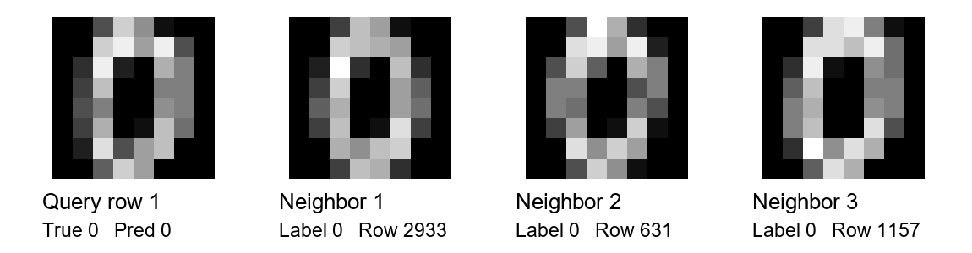
图1 测试图像与三个最近训练样本
Fig. 1 Query Image and Its Three Nearest Training Samples

实验验证与结果分析
项目 | 内容
数据与实验设置 | UCI Optical Recognition of Handwritten Digits，官方训练3823张、测试1797张，共5620张；原划分来自不同书写者。训练内逐类随机选 floor(类样本数×0.2) 为验证集，seed=42，得到3062/761。
对比方案 | 最近类别中心作为低成本基准；普通K近邻与距离加权K近邻采用相同的 k=3、样本库和距离。均用官方测试集评价。
评价指标 | 准确率为正确分类数占比；逐类F1=2TP/(2TP+FP+FN)，宏平均F1为10类F1的算术均值；耗时覆盖批量距离搜索与投票，单位ms。
重复与统计策略 | k 仅由验证准确率选定，同分选较小值。固定k后使用全部官方训练样本建立库，测试集一次作定型评价；每种方法预热1次、重复预测5次，仅用于计时均值与总体标准差。
验证集参数比较 训练子集3062张 验证集761张
近邻数 k | 验证正确数 | 验证准确率 | 验证宏F1 | 是否选择
1 | 749 | 98.42% | 0.9843 | 未选
3 | 752 | 98.82% | 0.9883 | 采用
5 | 751 | 98.69% | 0.9869 | 未选
7 | 751 | 98.69% | 0.9869 | 未选
9 | 752 | 98.82% | 0.9883 | 同分取较小k
独立测试集结果 最终样本库3823张 测试集1797张
实验方案 | 参数配置 | 准确率与宏F1 | 耗时 ms | 错误数
最近类别中心 | 10个类别中心 | 89.37%  0.8937 | 1.38 ± 0.07 | 191
普通K近邻 | k=3；批量128 | 97.83%  0.9783 | 571.28 ± 10.43 | 39
距离加权K近邻 | k=3；批量128 | 97.89%  0.9789 | 603.41 ± 25.89 | 38
分析结论：距离加权K近邻准确率为97.89%，较最近类别中心的89.37%提高8.51个百分点，错误数由191降至38。相同k下，普通K近邻错误39张，加权方案错误38张；4张图像的预测发生变化，其中2张纠正、1张由正确变错，另1张仍错误。该差异与近邻方法保留类内多种笔画形态的机制一致；距离加权在本次测试中的净改善为1张，尚不足以说明跨数据划分的稳定收益。
类别中心仅保存10个均值向量，压缩同一类别的多种笔画形态；近邻分类保留3823个实例，测试准确率提高，同时批量预测耗时增加。报告中的耗时为1797张图像的完整预测，未计入数据读取、图像绘制与文件写入。重复5次得到相同预测，计时波动不代表分类准确率的统计波动。
距离加权方案混淆矩阵 行对应真实数字 列0至9对应预测数字
真值 | 0 | 1 | 2 | 3 | 4 | 5 | 6 | 7 | 8 | 9
0 | 178 | 0 | 0 | 0 | 0 | 0 | 0 | 0 | 0 | 0
1 | 0 | 180 | 0 | 0 | 0 | 0 | 1 | 0 | 1 | 0
2 | 0 | 4 | 173 | 0 | 0 | 0 | 0 | 0 | 0 | 0
3 | 0 | 0 | 0 | 180 | 0 | 0 | 0 | 2 | 1 | 0
4 | 0 | 2 | 0 | 0 | 178 | 0 | 0 | 0 | 1 | 0
5 | 0 | 0 | 0 | 0 | 1 | 179 | 0 | 0 | 0 | 2
6 | 0 | 0 | 0 | 0 | 0 | 0 | 181 | 0 | 0 | 0
7 | 0 | 0 | 0 | 0 | 0 | 0 | 0 | 172 | 1 | 6
8 | 0 | 9 | 0 | 1 | 0 | 0 | 0 | 0 | 162 | 2
9 | 0 | 0 | 0 | 2 | 0 | 1 | 0 | 0 | 1 | 176
混淆矩阵中，数字8的召回率为162/174=93.10%，12张识别错误，其中9张被识别为1；数字7的召回率为172/179=96.09%，7张错误中6张被识别为9。这些错误集中在特定类别对，提示当前像素距离对部分笔画形态区分不足。
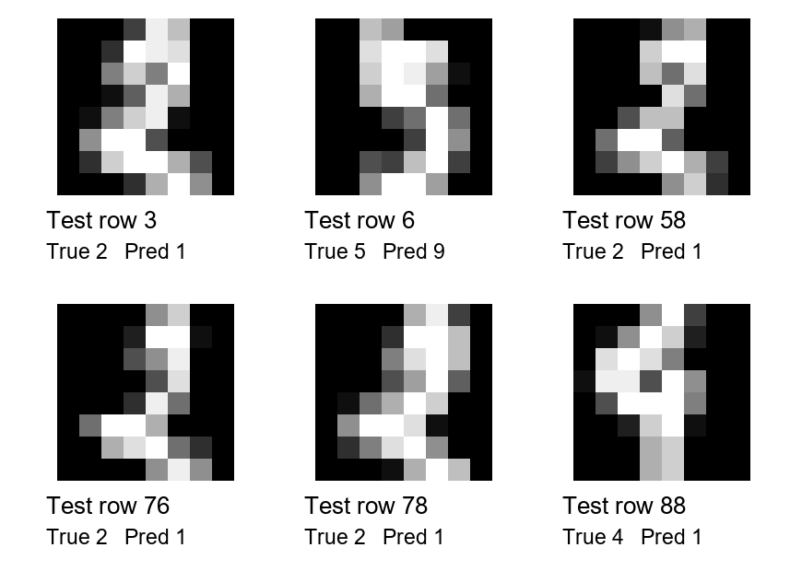
图2 按测试文件顺序选取的前六张误识别图像
Fig. 2 First Six Misclassified Images in Test File Order
图2中的测试第6行真实为5、预测为9，三个近邻投票占比为1；测试第78行真实为2、预测为1，占比同样为1。邻域一致仍存在误判，说明投票占比主要反映局部标签一致程度。识别模块进入实际表单流程前，仍需以目标采集条件下的图像进行独立验证。

复杂度、适用性与局限
项目 | 内容
时间与空间复杂度 | 设样本库n条、维数d、查询m条、批量B。全排序实现的预测时间为O(m(nd+n log n))；样本库与中间矩阵空间为O(nd+Bn)，输出近邻另占O(mk)。本次n=3823、d=64、B=128、k=3。
适用条件与优势 | 适用于图像已按同一协议归一化、样本库规模有限的单数字识别。输出近邻图像和距离，支持逐条复查；训练阶段保存样本，无优化迭代。
关键限制与风险 | 像素距离依赖位置对齐和书写分布；相似笔画类别仍混淆。样本库增长会增加精确搜索耗时；超出0—9的输入仍会被归入既定类别。
常见运行问题 | 维度错误：检查单图是否展开为64维；NaN：检查读取与归一化；k越界：核对样本库条数；图像极性或尺度变化：对照训练预处理协议。
改进与扩展方向 | 围绕同一数字识别功能，验证轻微位移校正与笔画局部特征；按固定验证协议选择配置，再以独立采集集比较错误数和推理成本。

听众检验与复现资料
检验任务 | 完成标准
原理复述 | 说清距离、k个近邻、倒数距离投票、零距离分支和停止条件。
微型案例手工推演 | 计算类别1得分1、类别7得分5/6，解释普通投票与加权投票为何输出不同。
独立运行 | 获得 chosen_k=3、weighted.errors=38；predictions.csv含1797条预测；核心自检通过。
调整参数并分析 | 在验证集比较k=1、3、5、7、9；说明k=3与9同分时为何选3，测试标签不参与选参。
项目 | 内容
复现材料 | 配套ZIP提供完整NumPy源码、官方训练与测试文件、固定划分下标、此次指标与逐条预测、运行说明。附录列出完整核心识别代码；驱动与绘图脚本见压缩包。
参考资料 | E. Alpaydin, C. Kaynak. Optical Recognition of Handwritten Digits. UCI Machine Learning Repository, 1998. DOI: 10.24432/C50P49. CC BY 4.0。  https://archive.ics.uci.edu/dataset/80/optical+recognition+of+handwritten+digits  scikit-learn 官方 Nearest Neighbors 文档，用于核对分类与距离权重定义：  https://scikit-learn.org/stable/modules/neighbors.html  查阅日期2026-10-30。以上为数据与方法说明资料。

附录 核心识别代码
以下为 knn_core.py 完整内容。实验入口、数据与逐条输出见配套复现材料；核心算法仅依赖 NumPy。
"""Single digit classification using exact distance-weighted neighbors."""
import numpy as np

def neighbors(train, query, k=3, batch=128):
train = np.asarray(train, dtype=np.float64)
query = np.asarray(query, dtype=np.float64)
if train.ndim != 2 or query.ndim != 2:
raise ValueError('expected two-dimensional feature matrices')
if train.shape[1] != query.shape[1] or train.shape[1] == 0:
raise ValueError('feature dimensions must match and be positive')
if type(k) is not int or not 1 <= k <= len(train):
raise ValueError('k must be an integer in [1, training size]')
if type(batch) is not int or batch < 1:
raise ValueError('batch must be a positive integer')
if not np.isfinite(train).all() or not np.isfinite(query).all():
raise ValueError('features must be finite')
indices = np.empty((len(query), k), dtype=np.int64)
distances = np.empty((len(query), k), dtype=np.float64)
norm = (train * train).sum(axis=1)
for lo in range(0, len(query), batch):
q = query[lo:lo + batch]
squared = (q*q).sum(axis=1)[:, None] + norm[None, :]
squared -= 2 * (q @ train.T)
np.maximum(squared, 0, out=squared)
# Stable sorting resolves equal distances by training row order.
order = np.argsort(squared, axis=1, kind='stable')[:, :k]
indices[lo:lo + len(q)] = order
distances[lo:lo + len(q)] = np.sqrt(
np.take_along_axis(squared, order, axis=1))
return indices, distances

附录 核心识别代码 续
def vote(labels, indices, distances, weighted=True):
labels = np.asarray(labels)
if labels.ndim != 1 or not np.issubdtype(labels.dtype, np.integer):
raise ValueError('labels must be a one-dimensional integer array')
if len(labels) == 0 or labels.min() < 0 or labels.max() > 9:
raise ValueError('labels must lie in 0..9')
if indices.shape != distances.shape or indices.ndim != 2:
raise ValueError('neighbor arrays must have the same 2D shape')
if indices.shape[1] == 0 or (indices < 0).any():
raise ValueError('empty or negative neighbor indices')
if (indices >= len(labels)).any() or not np.isfinite(distances).all():
raise ValueError('invalid neighbor index or distance')
if (distances < 0).any():
raise ValueError('distances must be nonnegative')
scores = np.zeros((len(indices), 10), dtype=np.float64)
for i, (ix, ds) in enumerate(zip(indices, distances)):
if weighted:
zero = ds == 0
weights = zero.astype(float) if zero.any() else 1 / ds
else:
weights = np.ones(len(ds))
scores[i] = np.bincount(labels[ix], weights=weights, minlength=10)
prediction = scores.argmax(axis=1) # Equal scores: smallest digit.
support = scores.max(axis=1) / scores.sum(axis=1)
return prediction, support

def recognize(train, labels, query, k=3, batch=128, weighted=True):
if len(train) != len(labels):
raise ValueError('training samples and labels must have equal length')
indices, distances = neighbors(train, query, k, batch)
prediction, support = vote(labels, indices, distances, weighted)
return prediction, support, indices, distances

